Hasil Riset
Pemetaan Rencana
Pembangunan Koperasi per Propinsi
di Indonesia

- Propinsi Papua Barat
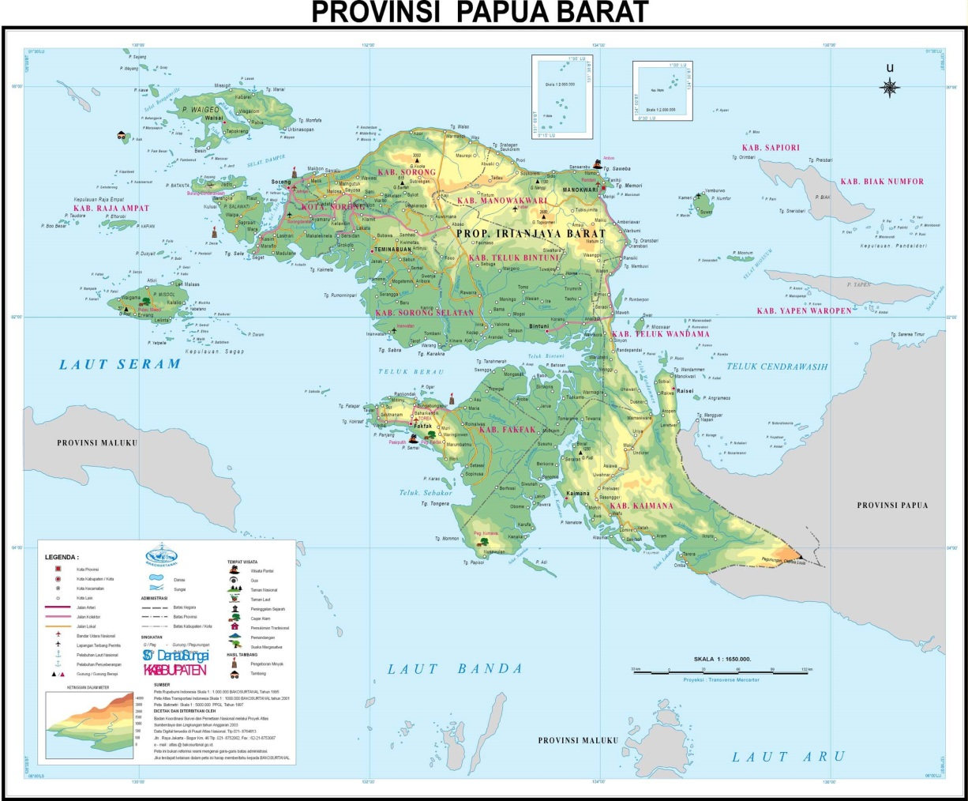
Jumlah Penduduk: - 385.509 jiwa tahun 1990, 571.107 jiwa tahun 2000, dan 722.981 jiwa tahun 2007, 760 422 jiwa tahun 2010 (BPS RI, 2012) Geografis: terletak antara 0 – 4 derajat LS dan 124 – 132 derajat BT di garis katulistiwa dan ketinggian 0–100 meter dari permukaan laut. Luas wilayah : 126.093 kilometer persegi. Jumlah Koperasi: 903 unit (515 aktif, 388 non-aktif), anggota: 53.338 Desember 2010 dan 1.390 unit (610 aktif dan 780 tidak aktif) 45.184 anggota tahun 2014. (Peta: Badan Koordinasi Survei dan Pemetaan Nasional melalui Proyek Atlas Sumberdaya dan Lingkungan Tahun 2003)
Potensi : (1) Pertanian, (2) Kehutanan, (3) Kelautan, (4) Peternakan. Tantangan : (1) Masih kurang pendampingan untuk pembangunan koperasi, (2) Sosialisasi nilai-nilai koperasi masih kurang. Peluang: (1) Minat besar dari masyarakat terhadap manfaat koperasi; (2) Pendidikan sektor pertanian, kehutanan, kelautan, dan peternakan berbasis lokal. Program: (1) Jangka pendek : (a) Sosialisasi manfaat koperasi, (b) Sosialisasi tanggungjawab dan kewajiban lingkungan dari koperasi, seperti menanam; (c) Anggota koperasi menanam tanaman perdagangan; (d) Pasar hasil kelautan, pertanian, kehutanan, dan peternakan. (2) Jangka Menengah dan Panjang: (a) Penyehatan atau pemulihan ekosistem pesisir; (b) Pemanfaatan dan perlindungan hutan. Sasaran dan manfaat : (1) Konservasi ekosistem pesisir dan kelautan; (2) Pembentukan karakter melalui kesadaran masyarakat tentang masyarakat koperasi dan programnya untuk peningkatan dan dukungan terhadap kemajuan sosial-ekonomi keluarga; (3) Terciptanya landasan sosial, ekonomi, dan lingkungan yang kuat dari tingkat desa dan kecamatan.

- Propinsi Papua
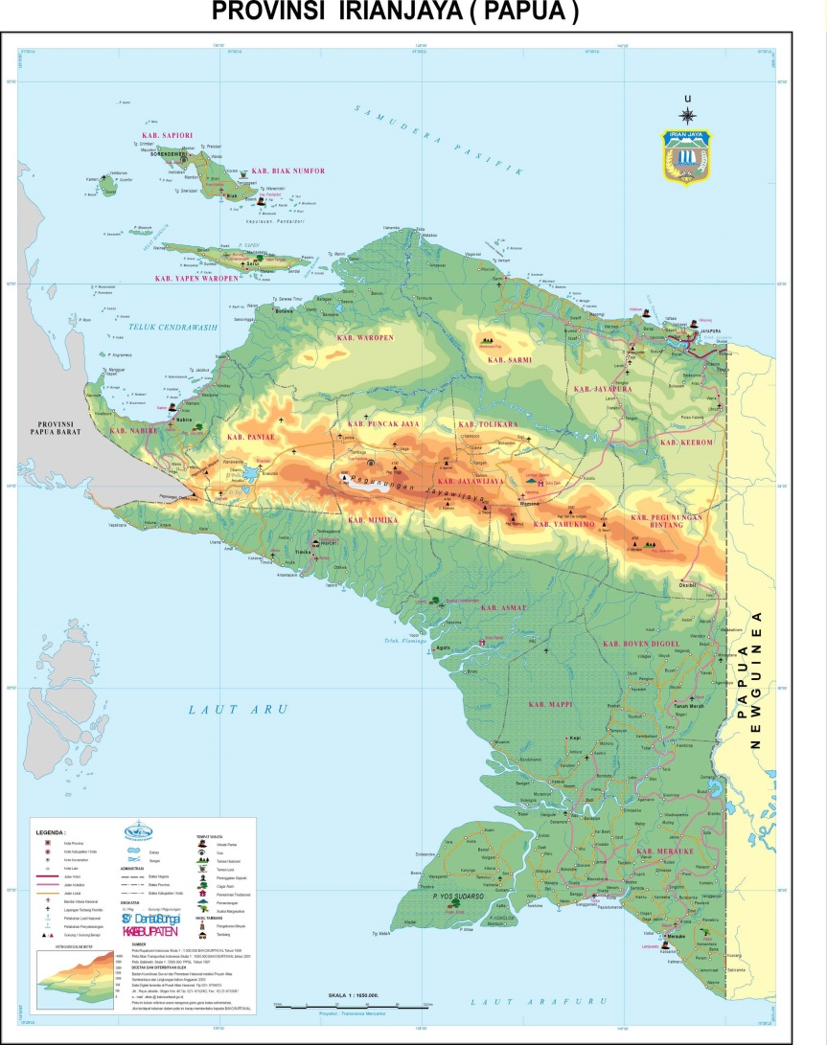
Jumlah Penduduk : 2 220 934 jiwa tahun 2000 dan 2.833.381 jiwa—penduduk asli dan pendatang, tahun 2010. (BPS RI, 2012) Geografi: terletak di selatan khatulistiwa pada posisi 0Â° 19' - 10Â° 45' LS dan 130Â° 45' - 141Â° 48' BT. Luas wilayah daratan: 421.981 km2. Iklim: tropis bawah di pesisir barat dan utara dengan curah hujan rata-rata 1.500 - 7.500 mm pertahun. (Sumber: Kementerian Sekretariat Negara Republik Indonesia, 2010) Jumlah Koperasi : 2.302 unit (1.182 aktif, 1.120 non-aktif), anggota: 154.038 pada Desember tahun 2010 dan 2.816 unit (1.676 aktif, 1.140 tidak aktif) anggota 182.360 pada Juni tahun 2014. (Peta : Badan Koordinasi Survei dan Pemetaan Nasional melalui Proyek Atlas Sumberdaya dan Lingkungan, Tahun 2003.)
PROVINSI PAPUA
Potensi : (1) Pariwisata, (2) Ekonomi etnik (kreatif). Tantangan: (1) Masih kurangnya pelatihan manajemen koperasi; (2) Masih kurang sosialisasi manfaat koperasi; (3) Belum maksimal hampir semua sektor kegiatan koperasi. Peluang : (1) Respons masyarakat cepat terhadap sosialisasi dan program koperasi; (2) Secara perlahan pemulihan ekosistem dan pembentukan karakter SDM berbasis nilai-nilai koperasi. Program: (1) Jangka pendek : (a) edukasi khususnya pelatihan-praktek bidang koperasi; (b) pendampingan; (c) pembuatan riset dan pilot-project skala kecil per kelompok koperasi bidang ekonomi kreatif dan pariwisata; (2) Jangka menengah dan panjang: (a) pembekalan ilmu / sains dan praktek bidang komunikasi, khususnya IT masuk desa. Sasaran dan Manfaat : (a) Peningkatan minat masyarakat kepada koperasi; (b) Peningkatan partisipasi keanggotan kepada koperasi; (c) Pemulihan ekosistem.

- Propinsi Maluku Utara
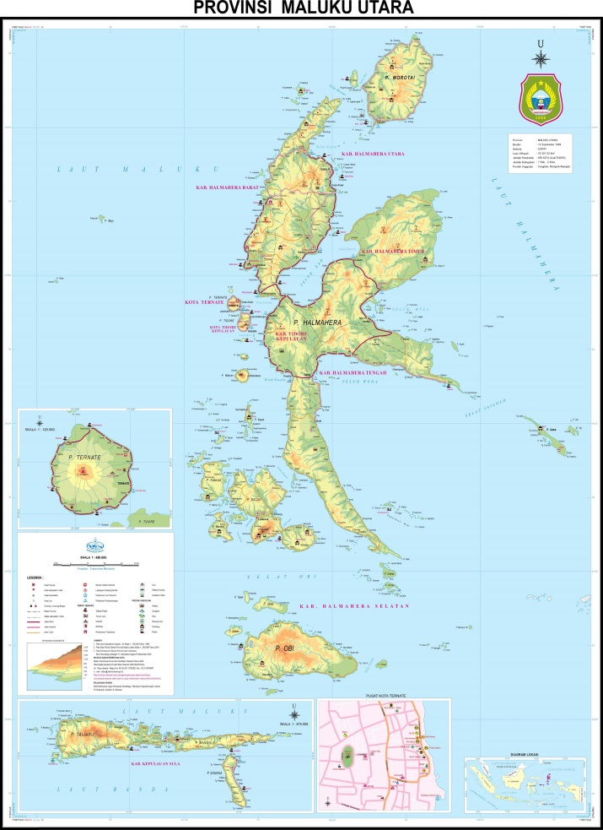
Jumlah Penduduk : 785 059 jiwa tahun 2000 dan 1 038 087 jiwa tahun 2010 (BPS RI, 2010) Geografi : terletak pada 3º 40 LS - 3º 0’ LU dan 123º 50’ - 129º 50’ BT. Luas wilayah : 140.255,32 km² yang terdiri dari perairan laut seluas 106.977,32 km² (76,27%) dan daratan seluas 33.278 km² (23,73%). Provinsi Maluku terdiri dari 395 pulau—64 pulau dihuni dan 331 pulau tidak dihuni. (Sumber: Dirjen Perimbangan keuangan, Kementerian keuangan RI, 2012) Jumlah Koperasi : 1.157 unit (778 aktif, 379 non-aktif), anggota: 72.576 Desember 2010 dan 1.388 unit (777 aktif, 611 tidak aktif) anggota 60.077 Juni 2014. (Peta: Badan Koordinasi Survei dan Pemetaan Nasional melalui Proyek Atlas Sumberdaya dan Lingkungan, 2003.)

Potensi : (1) Perikanan, (2) Tanaman perdagangan, (3) Pariwisata. Tantangan: (1) Kesenjangan pengetahuan dan kemajuan kelompok-kelompok masyarakat; (2) Rapuh ekosistem kelautan, khususnya biota laut. Peluang: (1) Minat dan respons tinggi masyarakat terhadap program koperasi—perlu sosialisasi manfaat koperasi sesuai kebutuhan dan potensi daerah; (2) pemulihan biota laut. Program: (1) Jangka pendek: (a) edukasi dan fasilitasi IT dan pendidikan; (b) Pemulihan ekosistem pesisir; (b) pemulihan terumbu-karang; (c) lokalisasi tempat budi-daya mutiara; (2) Jangka Menengah dan Panjang: (a) pemulihan ekosistem pesisir – pantai sampai batas zona ekonomi 12 mil dari pantai untuk mengembalikan habitat asli; (b) Pelatihan dan pendidikan SDM. Sasaran dan Manfaat: (a) Pemanfaatan hasil laut (perikanan), tanaman perdagangan, dan parwisata; (b) Penyehatan ekosistem; (c) Perbaikan ekonomi keluarga dan penguatan ekonomi daerah.
- Propinsi Maluku
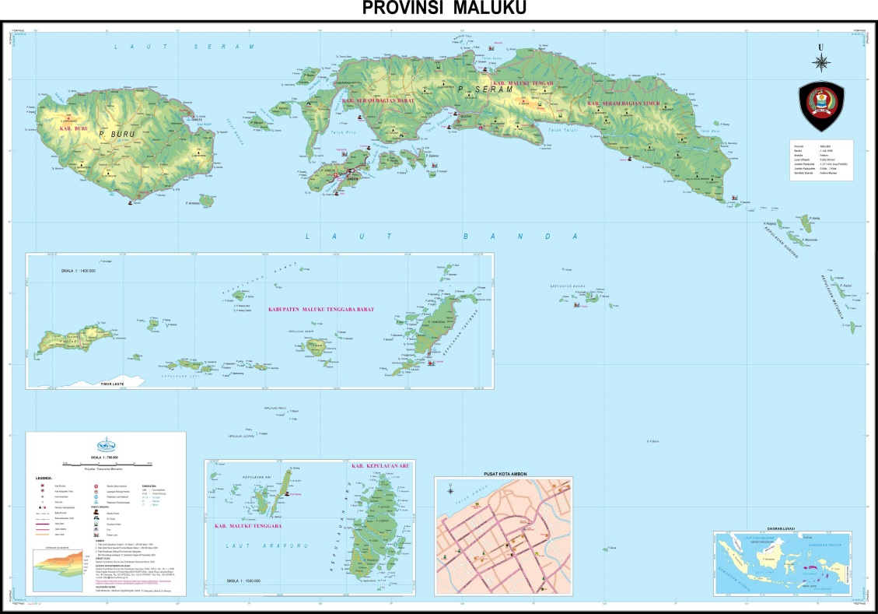
Jumlah penduduk : 1 205 539 jiwa tahun 2000 dan 1 533 506 jiwa tahun 2010 (BPS RI, 2012) Geografi : Terletak di 2 ⁰30 '- 9⁰ Lintang Selatan dan 124 ⁰ - 136⁰ Bujur Timur. Luas wilayah : 712.479,65 km2. Jumlah Koperasi : 2.657 unit (1.870 aktif, 787 non-aktif) anggota: 151.384 Desember 2010 dan 3.095 unit ( 2.238 aktif, 857 tidak aktif) anggota: 175.867 pada Juni tahun 2014. (Peta: Badan Koordinasi Survei dan Pemetaan Nasional melalui Proyek Atlas Sumberdaya dan Lingkungan, Tahun 2003.)

Potensi: (1) Perdagangan, (2) Pariwisata, (3) Perikanan-kelautan, (4) Kehutanan. Tantangan: (a) Kondisi persaingan kurang sehat di kalangan masyarakat; (b) IT belum maksimal; (c) Rapuhnya ekosistem pesisir. Peluang: (1) Minat dan respons tinggi masyarakat terhadap program koperasi—diperlukan sosialisasi manfaat koperasi sesuai kebutuhan dan potensi daerah; (2) pemulihan biota laut; (3) Partisipasi anggota meningkat. Program: (1) Jangka pendek: (a) pasar untuk hasil koperasi per daerah diseragamkan; (b) edukasi—pelatihan dan pendampingan--dan fasilitasi berbasis IT; (2) Jangka Menengah dan Panjang: (a) (a) pemulihan ekosistem pesisir pantai sampai batas zona ekonomi 12 mil dari pantai untuk mengembalikan habitat asli; (b) program koperasi bidang perdagangan, pariwisata, perikanan-kelautan, dan kehutanan. Sasaran dan Manfaat: (a) Penyehatan ekosistem, (b) Penguatan ekonomi keluarga berbasis koperasi, (c) Kontribusi ekonomi daerah, (d) Pembentukan karakter SDM.
- Propinsi Sulawesi Utara
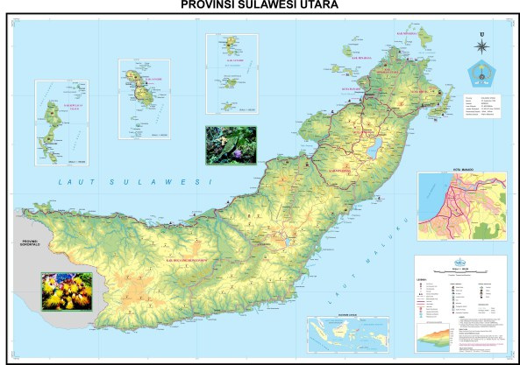
Jumlah Penduduk : 2 012 098 jiwa tahun 2000 dan 2 270 596 jiwa tahun 2010 (BPS RI, 2012) Luas wilayah : 15.376,99 km2. Jumlah Koperasi: 5.645 unit (3.185 aktif, 2.460 non-aktif), angota: 494.564 Desember tahun 2010 dan 6.010 unit (3.445 aktif, 2.565 tidak aktif) anggota : 423.319 pada Juni 2014. (Peta: Badan Koordinasi Survei dan Pemetaan Nasional melalui Proyek Atlas Sumberdaya dan Lingkungan, Tahun 2003.)
Potensi: (1) Pertanian/perkebunan, khusus tanaman perdagangan kelapa, cengkeh, pala, kopi, kakao dan vanilli, (2) Kelautan dan perikanan, (3) Pariwisata. Tantangan: (1) Kurang sosialisasi nilai dan manfaat koperasi; (2) Kurangnya pengetahuan tentang perkembangan koperasi; (3) Belum ada bidang kerja dan kegiatan koperasi yang berkaitan dengan penyehatan ekosistem dan pemanfataan sumber alam. Peluang: (1) Minat dan respons tinggi masyarakat terhadap koperasi; (2) Tinggi motivasi masyarakat berprestasi dan maju; (3) Tercipta daerah-daerah kerja koperasi yang berhubungan dengan kebiasaan dan kearifan lokal, (4) Kemajuan di bidang pertanian, kelautan, perikanan, dan pariwisata. Program : (1) Jangka Pendek : (a) Pemulihan ekosistem kelautan, daratan, dan pesisir; (b) Program kemitraan koperasi dan para pemangku kepentingan; (c) edukasi dan fasilitasi koperasi berbasis IT dan SDM; (2) Jangka Menengah dan Panjang : (a) perbaikan taraf hidup, (b) perbaikan ekonomi, (c) perbaikan ekosistem dari kelompok sampai pemda. Sasaran dan Manfat : (1) Tercipta kawasan atau model ekonomi digerakkan oleh koperasi agar memperbaiki ekonomi keluarga; (2) Perbaikan dan kontribusi ekonomi daerah; (3) Penyehatan ekosistem; (4) Tercipta zona dan sentra produk-produk baru berbasis koperasi.
- Propinsi Gorontalo
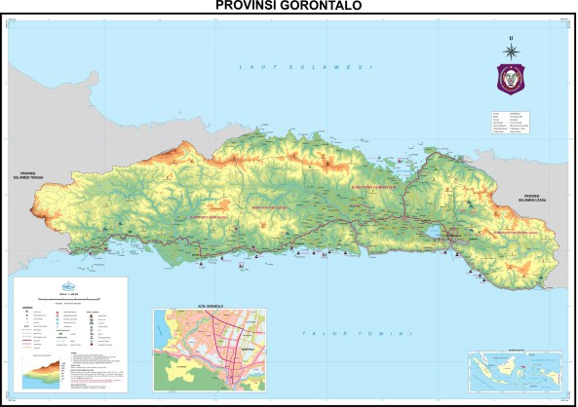
Jumlah Penduduk: 835 044 jiwa tahun 2000 dan 1 040 164 tahun 2010 (BPS RI, 2012) Luas wilayah: l12.215,5 km². (Kementerian Sekre-tariat Negara RI, 2010) Jumlah Koperasi: 945 unit (666 aktif, 279 tidak aktif) anggota: 124.932 Desember 2010 dan 1.101 unit (706 aktif, 395 tidak aktif) anggota: 131.950 pada Juni 2014. (Peta: Badan Koordinasi Survei dan Pemetaan Nasional -i Proyek Atlas Sumberdaya dan Lingkungan, 2003.)
Potensi : (1) Kelautan, (2) Pertanian, khususnya komoditi padi, jagung, kelapa, kakao, cengkeh, kemiri dan aren, (3) Pariwisata. Tantangan : (1) Kurang pelatihan SDM, (2) Infrastruktur masih kurang, (3) Akses pasar terbatas. Peluang: (1) Terciptanya zona pasar produk koperasi bertaraf internasional; (2) Pembentukan karakter SDM berbasis nilai-nilai koperasi; (3) Perbaikan ekosistem kelautan dan pesisir. Program: (1) Edukasi SDM, fasilitasi infrastruktur, dan pemasaran; (2) Pemberdayaan masyarakat pesisir berbasis program koperasi; (3) Penyehatan ekosistem pesisir dan kelautan. Sasaran dan Manfaat: (1) Bidang kerja koperasi terbangun dari kebiasaan masyarakat lokal di bidang penanaman, tanaman perdagangan, dan perbaikan ekosistem dan kebiasaan masyarakat daerah di bidang perikanan, pertanian, dan pawriwisata; (2) Terlahir kesadaran tinggi untuk berkoperasi; (3) Kontribusi ekonomi daerah; (4) penguatan ekonomi keluarga berbasis koperasi.
- Propinsi Sulawesi Tenggara
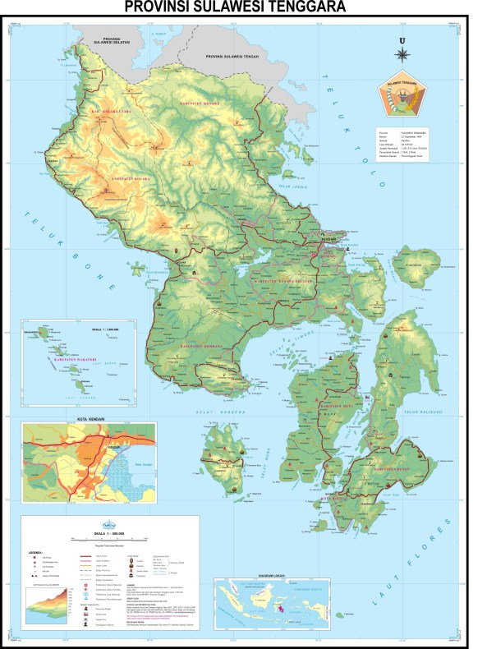
Jumlah Penduduk: 1 821 284 tahun 2000 dan 2 232 586 jiwa tahun 2010 (BPS RI, 2012) Luas wilayah : daratan seluas 38.140 km² dan wilayah perairan seluas 110.000 km². Jumlah Koperasi: 2.755 unit (2.323 aktif, 432 tidak aktif), anggota: 202.798 pada Desember tahun 2010 dan 3.290 unit (2.484 aktif, 806 tidak aktif) anggota: 165.764 pada Juni tahun 2014. (Peta: Badan Koordinasi Survei dan Pemetaan Nasional melalui Proyek Atlas Sumberdaya dan Lingkungan, Tahun 2003.)
Potensi: (1) Kehutanan—hutan industri dan hutan lindung skala besar, (2) pertanian / perkebunan, khususnya kakao, kelapa, kopi, lada, cengkeh, jambu mete dan sagu, (3) peternakan, (4) perikanan, dan (5) Pariwisata. Tantangan: (1) Kurang Pengetahuan SDM tentang kehutanan, pertanian, peternakan, perikanan, dan pariwisata masih kurang; (2) Kesadaran masyarakat dan pengetahuan masyarakat tentang masih koperasi masih kurang. Peluang: (1) Tumbuh kesadaran masyarakat tentang nilai dan manfaat koperasi; (2) Tercipta perbaikan ekosistem dan karakter SDM, ada perubahan. Program: (1) Jangka pendek : (a) Sosialisasi dan pendampingan, (b) Edukasi bidang-bidang kehuatanan, pertanian, peternakan, perikanan, dan pariwisata; (c) Perbaikan ekosistem, khususnya kehuatan, kelautan, yang melibatkan basis kerja koperasi; (2) Jangka Menengah dan Panjang: (1) Penyehatan ekosistem; (2) pelatihan SDM. Sasaran dan Manfaat : (1) Secara bersamaan terbangun kesadaran masyarakat untuk memulihkan ekosistem dan ekonomi keluarga; (2) kontribusi ekonomi daerah; (3) tercipta peluang-peluang ekonomi baru berbasis koperasi. (4) Tercipta ekonomi berbasis etnik di dalam kelompok kerja koperasi; (5) Tercipta pasar produk dari hasil kerja koperasi.
- Propinsi Sulawesi Tengah
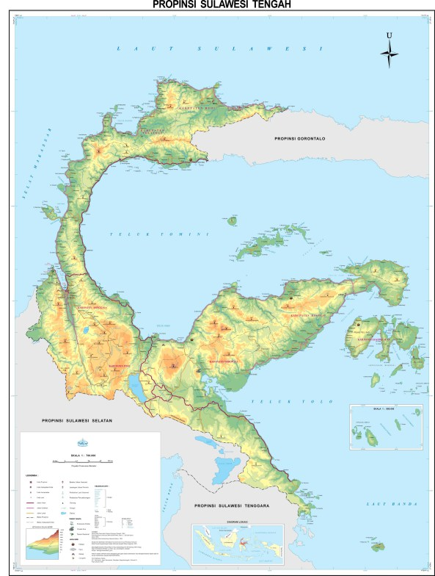
Jumlah Penduduk: 2 218 435 jiwa tahun 2000 dan 2 635 009 jiwa tahun 2010 (BPS RI, 2012) Luas wilayah: daratan 68.033,71km2 dan wilayah laut seluas 189.480 km2. Jumlah Koperasi: 1.811 unit (1.198 aktif, 613 non-aktif) anggota: 224.358 pada Desember tahun 2010 dan 2.143 unit (1.350 aktif, 793 tidak aktif) anggota: 240.340 pada Juni tahun 2014. (Peta: Badan Koordinasi Survei dan Pemetaan Nasional Melalui Proyek Atlas Sumberdaya dan Lingkungan, Tahun 2003.)
Potensi: (1) Kehutanan, khususnya kayu besi, kayu hitam, (2) Pertanian dan perkebunan—tanaman perdagangan kelapa, kakao, kelapa sawit dan karet, (3) Peternakan, khususnya sapi, kuda, kambing. Tantangan: (1) Infrastruktur sulit, (2) Rapuhnya ekosistem—lahan. Peluang: (1) Andalan kayu hitam dan kayu besi ke ekspor, (2) Jenis rempah (skala kecil) untuk ekspor, (3) Penyediaan kebutuhan kayu untuk pasar lokal, nasional, dan global, (4) pembibitan tanaman perdagangan, seperti cengkeh, vanili, kakao, pala, lada. Program: (1) Jangka pendek: (a) Pelatihan dan edukasi bidang pembibitan pertanian dan kehutanan, (b) fasilitasi infrastruktur, (c) penyeragaman pola koperasi, (d) perbaikan lingkungan—pertanian tanaman perdagangan dan ekosistem pesisir; (2) Jangka Menengah dan Panjang: (a) pemulihan tanaman perdagangan, (b) pemulihan hutan industri, (c) pengembangan kemitraan dengan pemerintah—koperasi pelaksana program pemerintah daerah. Sasaran dan Manfaat: (1) Secara alamiah dapat terbangun kesadaran masyarakat tentang nilai dan manfaat koperasi, (2) Secara alamiah ada pemulihan ekosistem, (3) pemulihan tanaman hutan dan perdagangan secara bertahap.

- Propinsi Sulawesi Barat
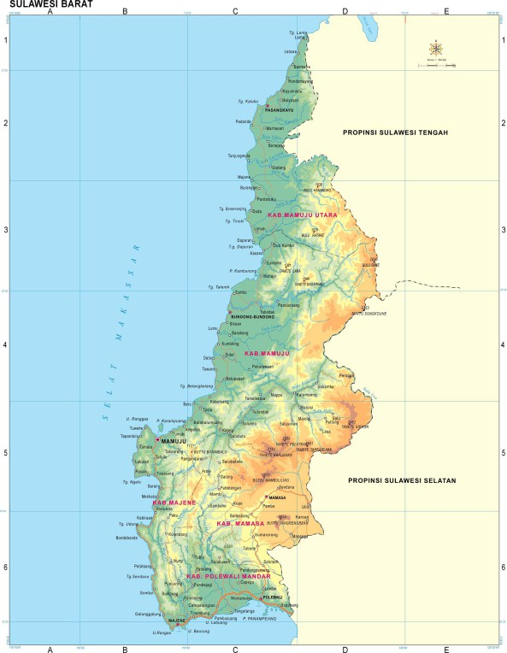
Jumlah Penduduk: 1 158 651 jiwa tahun 2010 (BPS RI, 2012) Luas wilayah : sekitar 16.796,19 km2 (Kementerian Sekretariat Negara RI, 2010). Jumlah Koperasi: 694 unit (447 aktif, 247 tidak aktif) anggota: 85.447 pada Desember tahun 2010 dan 937 unit (705 aktif, 232 tidak aktif) anggota: 81.539 pada Juni tahun 2014. (Peta: Badan Koordinasi Survei dan Pemetaan Nasional - Proyek Atlas Sumberdaya dan Lingkungan, Tahun 2003.)
Potensi: (1) Kehutanan, skala sedang dengan luas total 1.120.583 ha (2) perkebunan dan pertanian—kakao, kopi, kelapa dan cengkeh, (3) Peternakan—khususnya kambing, (4) Perikanan. Tantangan: (1) Kurangnya pendampingan, (2) SDM masih kurang bidang pertanian, kehutanan, dan peternakan, (3) kesadaran masyarakat tentang manfaat koperasi masih lemah, (4) Kesadaran masyarakat tentang pemulihan ekosistem masih kurang. Peluang: (1) Kamandirian kelompok-kelompok masyarakat untuk berusaha, bekerja, di sektor pertanian, tanaman perdagangan, dll; (2) Kerjasama masyarakat tinggi; (3) Keseragaman di kelompok koperasi–cara berusaha bersama dan bekerja. Program: (1) Jangka pendek: (a) Pelatihan dan edukasi SDM, (b) Pendampingan bidang IT, (c) pemulihan ekosistem bidang hutan dan pertanian, (2) Jangka Menengah dan Panjang: (a) Pendampingan SDM, (b) Perbaikan ekosistem bidang kehutanan dan pertanian, (c) sosialiasi koperasi. Sasaran dan Manfaat: (1) pengolahan lahan dan pertanian lebih maju—memajukan tata-kelola lahan, pertanian, dan kehutanan; (2) Pembentukan karakter SDM berbasis koperasi, (3) pemulihan dan penyehatan ekosistem berbasis kehutanan dan pertanian, (4) Tercipta model kemajuan koperasi untuk penguatan ekonomi keluarga dan daerah.

- Propinsi Sulawesi Selatan
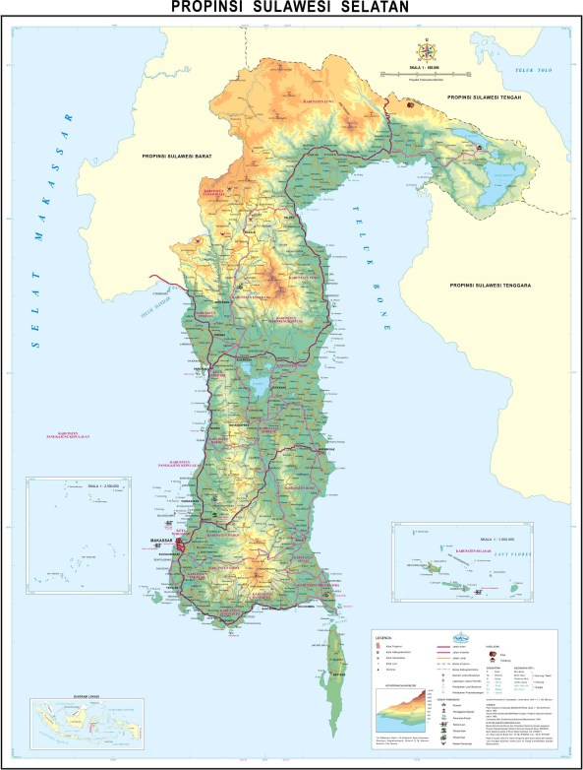
Jumlah Penduduk: 8 059 627 tahun 2000 dan 8 034 776 jiwa tahun 2010 (BPS RI, 2012) Luas wilayah : 62.482,54 km2 (Kementerian Sekretariat Negara Republik Indonesia, 2010). Jumlah Koperasi : 7.497 unit (5.105 aktif, 2.392 non-aktif), anggota: 1.128.384 pada Desember tahun 2010 dan 8.230 unit (5.624 aktif, 2.606 tidak aktif) anggota: 1.204.942 pada Juni tahun 2014. (Peta: Badan Koordinasi Survei dan Pemetaan Nasional melalui Proyek Atlas Sumberdaya dan Lingkungan, 2003.)
Potensi: (1) Kelautan dan perikanan, (2) Pariwisata, (3) Pertanian, khususnya kakao, vanili, pala, kopi, kelapa. Tantangan: (1) SDM kurang bidang pertanian, kelautan, dan pariwisata; (2) persaingan kurang sehat antara koperasi di bidang modal—kemitraan kurang antar koperasi; (3) Rapuhnya ekosistem pesisir. Peluang: (1) IT bagus, (2) Kesadaran masyarakat terhadap manfaat koperasi sudah tinggi, (3) Manajemen, keanggotaan dan SDM koperasi sudah maju. Program: (1) Jangka pendek: (a) Standardisasi modal koperasi, (b) penyehatan ekosistem pesisir, (c) edukasi bidang kelautan, pariwisata, dan pertanian; (2) Jangka panjang: (a) kemajuan koperasi berbasis IT, (b) Pelatihan dan pendampingan manajemen koperasi, (c) perbaikan ekosistem, khususnya tanaman perdagangan. Sasaran dan Manfaat: (1) Tercipta koperasi berbasis manajemen-IT dan akses modal di perkotaan, (2) Kemitraan koperasi dan masyarakat meningkat; (3) pemulihan ekosistem; (4) Kemitraan antara koperasi di desa-desa semakin baik; (5) Tercipta karakter SDM—perbaikan ekosistem (lingkungan) yang mendukung ekonomi berbasis koperasi; (6) Kontribusi ekonomi daerah; (7) Tercipta suatu model pembiayaan koperasi (perkotaan dan pedesaan) dan pasar hasil koperasi; (7) Tercipta kemitraan dengan pemerintah daerah, makin meningkat.

- Propinsi Nusa Tenggara Timur
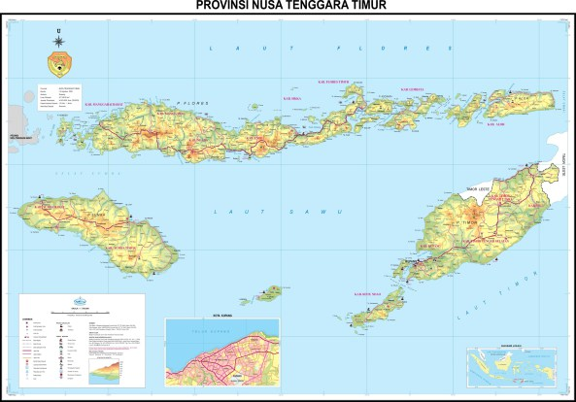
Jumlah Penduduk : 3 952 279 tahun 2000 dan 4 683 827 jiwa tahun 2010 (BPS RI, 2012) Luas wilayah: daratan 47.349,9 km2 atau 2,49% luas RI dan luas perairan ± 200.000 km2. Jumlah Koperasi : 1.820 unit (1.487 aktif, 333 non-aktif) anggota: 485.342 Desember 2010 dan 2.723 unit (2.411 aktif, 312 tidak aktif) anggota: 586.715 pada Juni 2014. (Peta: Badan Koordinasi Survei dan Pemetaan Nasional - Proyek Atlas Sumberdaya dan Lingkungan, 2003.)
Potensi: (1) Pertanian dan perkebunan--tanaman perdagangan, (2) Peternakan, (3) Kelautan / perikanan, (4) Pariwisata, (5) Ekonomi etnik (kreatif). Tantangan: (1) SDM masih kurang, (2) IT dan manajemen masih rapuh, (3) Persaingan kurang sehat antara koperasi -- pinjaman dan keanggotaan; (4) Ekosistem pesisir rapuh, (5) Program dan keanggotaan koperasi belum baku.. Peluang: (1) Perbaikan seluruh sektor, pertanian, peternakan, kelautan, pariwisata, dan lain-lain dari pola lama ke pola baru berbasis koperasi sesuai program pemerintah; (2) Kesadaran manusia tentang manfaat koperasi, tinggi, (3) Koperasi beranggotakan yang pendapatan rendah. Program : (1) Jangka pendek: (a) Pendampingan, (b) pelatihan manajemen, (c) fasilitasi IT, (d) ekonomi atnik dikembangkan, (e) pemulihan ekosistem kelautan dan pesisir, (2) Jangka Menengah dan Panjang: (a) Infrastruktur, (b) Mutu produksi, (c) Pasar, (d) Modal, (e) penanam hutan bakau di pesisir, pemulihan terumbu karang dan penghijauan. Sasaran dan Manfaat : (1) Tercipta prestasi bidang produksi dan SDM dari kelompok koperasi sektor pertanian, peternakan, kelautan, pariwisata, dan ekonomi etnik; (2) Terbentuk kesadaran dan karakter SDM berbasis koperasi; (3) Penguatan ekonomi keluarga sebagai landasan ekonomi daerah, (4) Penyehatan ekosistem, khususnya pesisir dan kelautan (terumbu karang).

- Propinsi Nusa Tenggara Barat
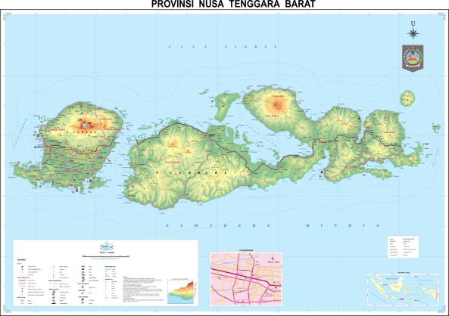
Jumlah Penduduk: 4 009 261 tahun 2000 dan 4 500 212 jiwa tahun 2010 (BPS RI, 2012) Luas wilayah : 49.32,19 km2 (daratan 20.152,15 km2 dan lautan 29.159,04 km2) Jumlah Koperasi: 3.351 unit (2.848 aktif, 503 tidak aktif), anggota: 610.698 Desem-ber 2010 dan 3.851 unit (2.627 aktif, 1.224 tidak aktif) anggota: 624.947 Juni 2014. (Peta: Badan Koordinasi Survei & Pemetaan Nasional – Proyek Atlas Sumberdaya-Lingkungan, 2003.)
Potensi: (1) Pertanian / perkebunan, khususnya kakao, jambu mete, kopi, tembakau, kakao, kelapa dan jarak; (2) Perikanan, khususnya rumput laut, mutiara, udang, tuna, kerapu, cakalang, dan teripang (3) Peternakan, (4) Pariwisata (skala kecil). Tantangan : (1) SDM masih rendah untuk bidang pertanian, perikanan, peternakan; (2) Modal : masih rendah; (3) Infrastruktur belum memadai, (4) Manajemen koperasi membutuhkan pelatihan dan pendampingan, (5) akses pasar masih terbatas. Peluang: (1) Lalu-lintas perdagangan peternakan strategis; (2) eksplorasi emas berisiko merusak ekosistem untuk jangka panjang; (3) Respons dan minat masyarakat terhadap manfaat koperasi mulai meningkat. Program: (1) Jangka pendek: (a) pelatihan bidang kelautan dan peternakan, (b) pemulihan ekosistem – di darat penghijauan dan pemulihan ekosistem pesisir, serta lahan tidur-lahan kritis, (2) Jangka panjang: (a) eksplorasi tambang, (b) koperasi bidang peternakan, kelautan, dan perikanan, (b) pemulihan ekosistem. Sasaran dan Manfaat: (1) Pembentukan karakter SDM berbasis nilai-nilai koperasi; (2) Semangat gotong-royong menguat dan meningkat, (3) pemulihan ekosistem, (4) Penguatan ekonomi keluarga dan daerah berbasis koperasi.

- Propinsi Bali
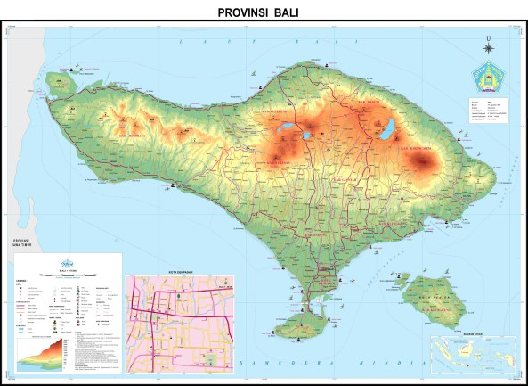
Jumlah Penduduk: 3 151 162 jiwa tahun 2000 dan 3 890 757 jiwa tahun 2010 (BPS RI, 2012) Luas wilayah: 5.636,66 km2 atau 0,29% luas wilayah RI. Jumlah Koperasi: 4.005 unit (3.632 aktif, 373 tidak aktif), anggota: 886.439 Desember 2010 dan 4.691unit (4.236 aktif, 455 tidak aktif) anggota: 892.822 pada Juni 2014. (Peta: Badan Koordinasi Survei dan Pemetaan Nasional - Proyek Atlas Sumberdaya dan Lingkungan, 2003.)
Potensi: (1) Kerajinan – ekonomi etnik-kreatif, (2) Jasa keuangan, khususnya simpan-pinjam, (3) Peternakan, (4) Pariwisata, (5) Kelautan-Perikanan, (6) Pertanian / perkebunan, khususnya kopi, kakao, jambu mete, dan cengkeh. Tantangan: (1) Rapuh eksosistem pesisir, (2) Akses modal koperasi masih sulit dan belum merata dan berbeda antara koperasi di kota dan desa. Peluang: (1) IT dan pariwisata maju, (2) Akses pasar lebih terbuka, (3) organisasi dan manajemen koperasi perkotaan sudah maju, (4) Lalu-lintas perdagangan hasil peternakan maju. Program: (1) Jangka pendek : (a) pemulihan ekosistem pesisir, (b) Pelatihan SDM koperasi peternakan, (c) Standardisasi (baku) manajemen dan IT koperasi untuk mengatasi kesenjangan koperasi kota dan desa-desa, (d) Motivasi masyarakat untuk berkoperasi, (2) Jangka Menengah dan Panjang: (a) Pembangunan sektor koperasi pariwisata, peternakan, dan kerajinan, (b) Penyehatan ekosistem pesisir. Sasaran dan Manfaat: (1) Tercipta usaha bersama dan gotong-royong di sektor pertanian, peternakan, pariwisata, kelautan, dan perikanan, (2) Penguatan ekonomi keluarga dan daerah, tidak ada kesenjangan desa-desa dan kota, (3) Pemulihan ekosistem pesisir.

- Propinsi Kalimantan Timur
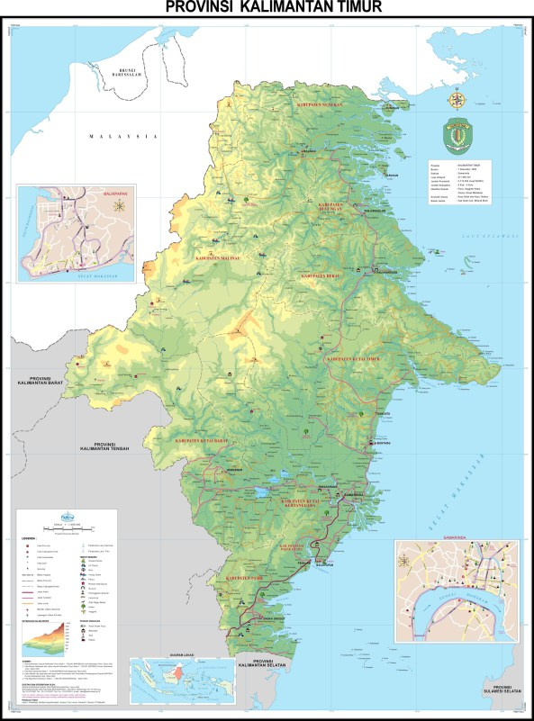
Jumlah Penduduk: 2 455 120 jiwa tahun 2000 dan 3 553 143 jiwa tahun 2010 (BPS RI, 2012) Luas wilayah: 245.237,80 km2 atau 11 % total luas wilayah Negara RI (Kementerian Sekretariat Negara RI, 2010) Jumlah Koperasi: 5.338 unit (3.458 aktif, 1.880 tidak aktif), anggota: 795.610 Desember 2010 dan 5.919 unit (3.950 aktif, 1.969 tidak aktif) anggota: 390.360 Juni 2014. (Peta: Badan Koordinasi Survei dan Pemetaan Nasional - Proyek Atlas Sumberdaya dan Lingkungan, 2003.)
Potensi : (1) Kehutanan, (2) Pertambangan, (3)Perikanan, (4) Pertanian / Perkebunan, khususnya tanaman perdagangan seperti kelapa sawit, kelapa, dan karet. Tantangan : (1) SDM—pengetahuan dan manajemen koperasi masih kurang; (2) Modal masih terbatas, (3) Kesadaran masyarakat masih rendah, (4) Infrastruktur dasar daerah (perhubungan daerah) belum menunjang kemajuan koperasi, (5) Ekosistem kehutanan rusak. Peluang : (1) Kehutanan, (2) pertambangan, (3) Pertanian dan perikanan skala kecil, koperasi dapat masuk ke sektor-sektor ini. Program : (1) Jangka pendek: (a) Edukasi SDM bidang pertanian, perikanan, kelautan; (b) Perbaikan ekosistem kehutanan; (2) Jangka panjang : (a) Kehutanan dan pertambangan, (b) Perbaikan eksosistem darat—kehutanan dan pertanian—pemulihan dan penanaman jenis kayu yang sudah mulai langka. Sasaran dan Manfaat : (1) Penghiajauan—hutan paru-paru dunia, (2) Penguatan ekonomi keluarga dan daerah, (3) Pembentukan karakter SDM berbasis koperasi sektor pertanian dan kehutanan.

- Propinsi Kalimantan Selatan
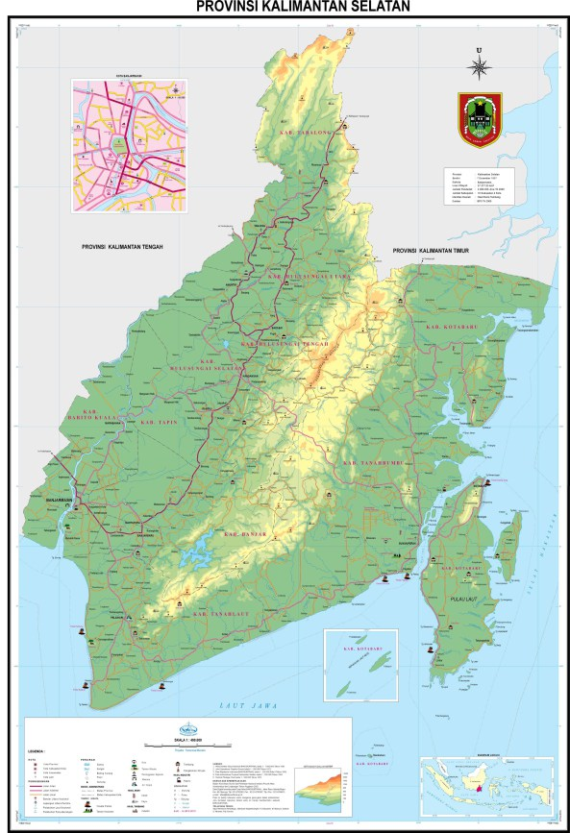
Jumlah Penduduk: 2 985 240 jiwa tahun 2000 dan 3 626 616 jiwa tahun 2010 (BPS RI, 2012) Luas wilayah: (Kementerian Sekretariat Negara RI, 2010)
Jumlah Koperasi: 2.289 unit (1.493 aktif, 796 tidak aktif), anggota: 308.321 Desember 2010 dan 2.537 unit (1.668 aktif, 869 tidak aktif) anggota: 391.226 Juni 2014. (Peta: Badan Koordinasi Survei dan Pemetaan Nasional melalui Proyek Atlas Sumberdaya dan Lingkungan Tahun 2003.)
Potensi: (1) Kehutanan tanaman industri, khususnya rotan, kayu lapis, (2) Pertambangan, khususnya batu-bara, (3) Peternakan, (4) Pertanian / perkebunan khususnya kelapa sawit, karet, kakao, jeruk, jagung, kelapa, dan kopi. Tantangan: (1) Akses modal terbatas, (2) SDM masih lemah, (3) IT kurang, (4) Ekosistem rapuh, (5) Infrastruktur belum menunjang usaha-usaha koperasi. Peluang: (1) Minat dan respons masyarakat bagus terhadap manfaat dan program koperasi, (2) Peningkatan anggota koperasi, (3) Penyehatan ekosistem kehuatan dan pertanian. Program: (1) Jangka pendek : (a) Pelatihan SDM sektor pertanian, (b) Konservasi kehutanan, (c) reklamasi zona bekas pertambangan, (d) Edukasi SDM kehutanan, pertanian, dan peternakan (2) Jangka panjang : (a) Riset pemulihan dan penyehatan ekosistem, (b) Pendampingan dan edukasi manajemen koperasi, (c) Fasilitasi akses modal koperasi. Sasaran dan Manfaat : (1) Pembentukan karakter SDM berbasis nilai-nilai koperasi, khususnya gotong-royong, (2) Penguatan ekonomi keluarga dan daerah, (3) Penyehatan dan pelestarian ekosistem.

- Propinsi Kalimantan Tengah
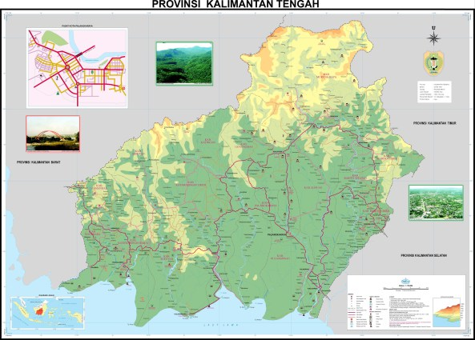
Jumlah Penduduk: 1 857 000 jiwa tahun 2000 dan 2 212 089 jiwa tahun 2010 (BPS RI, 2012) Luas wilayah : 153.564 km² (Kementerian Sekre-tariat Negara RI, 2010) Jumlah Koperasi: 2.508 unit (1.718 aktif, 790 tidak aktif), anggota: 201.555 pada Desember 2010 dan 2.937 unit (2.186 aktif, 751 tidak aktif) anggota: 355.554 pada Juni tahun 2014. (Peta: Badan Koordinasi Survei dan Pemetaan Nasional melalui Proyek Atlas Sumberdaya dan Lingkungan, Tahun 2003.)
Potensi : (1) Pertambangan, (2) Kehutanan, (3) Pertanian, khususnya kelapa sawit, kelapa, kopra, dan karet, (4) Peternakan (skala kecil). Tantangan: (1) Masih kurang pengetahuan SDM bidang pertambangan, kehutanan, dan pertanian, (2) SDM koperasi masih kurang, (3) Akses modal terbatas, (4) IT dan infrastruktur terbatas, (5) Organisasi dan manajemen rata-rata lemah, (6) rusak ekosistem, khususnya kayu dan pertambangan. Peluang: (1) Minat dan respons masyarakat bagus terhadap manfaat dan program koperasi, (2) Peningkatan anggota koperasi, (3) Penyehatan ekosistem kehutanan dan pertanian. Program: (1) Jangka pendek : (a) Penanaman kembali hutan dengan jenis kayu-kayu yang bernilai ekonomi tinggi, (b) Pertanian, khusus buah-buahan, (c) Edukasi bidang peternakan untuk pengembangannya; (d) reklamasi zona tambang; (2) Jangka panjang: (a) riset pemulihan dan penyehatan ekosistem, (b) Pendampingan dan edukasi manajemen koperasi, (c) fasilitasi akses modal koperasi. Sasaran dan Manfaat : (1) Pembentukan karakter SDM berbasis nilai gotong-royong, (2) Peningkatan anggota koperasi; (3) Penguatan ekonomi keluarga dan daerah; (4) Perbaikan dan Penyehatan ekosistem secara menyeluruh dan utuh; (5) meningkat tanggungjawab masyarakat terhadap perlindungan dan pemulihan ekosistem.

- Propinsi Kalimantan Barat
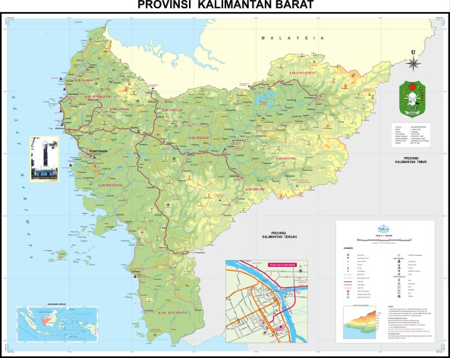
Jumlah Penduduk: 4 034 198 jiwa tahun 2000 dan 4 395 983 jiwa tahun 2010 (BPS RI, 2012) Luas wilayah: luas wilayah 146.807 km atau 7,53 persen dari luas RI. Jumlah Koperasi: 3.782 unit (2.302 aktif, 1.480 nonaktif), anggota: 703.670 Desember 2010 dan 4.670 unit ( 2.765 aktif, 1.905 non-aktif) ang-gota: 1.469.861 Juni 2014. (Peta: Badan Koordinasi Survei & Pemetaan Nasional - Proyek Atlas Sum-berdaya & Lingkungan, 2003.)
Potensi : (1) Kehutanan, (2) Kelautan dan perikanan, (3) Pertanian / perkebunan, khususnya kelapa sawit, karet, tebu, kakao, dan jagung; (4) Pertambangan. Tantangan : (1) Model koperasi bidang lingkungan, pertambangan, kehutanan, dan pertanian membutuhan standar manajemen dan SDM khusus; (2) Butuh modal, (3) IT masih terbatas. Peluang: (1) Pemulihan ekosistem, (2) pembentukan karakter dan kualitas SDM, (3) Keseragaman pemahaman tentang azas, nilai, dan manfaat koperasi; Program : (1) Jangka pendek : (a) Pendampingan dan pelatihan SDM, (b) penyehatan ekosistem kehutanan dan zona pesisir, (c) Penguatan kinerja koperasi bidang pertanian, peternakan, kelautan dan perikanan; (d) bidang IT; (2) Jangka panjang : (a) pemulihan ekosistem kehutanan dan zona pesisir, (b) Pelatihan SDM—semangat gotong-royong (nilai koperasi) dan IT. Sasaran dan Manfaat : (1) Perubahan pola pikir dan karakter masyarakat yang memperkuat ekonomi keluarga dan daerah; (2) terpeliharanya ekosistem dan rasa tanggungjawab masyarakat tentang fungsi ekosistem bagi kehidupan manusia; (3) Penyehatan ekosistem.

- Propinsi Jawa Timur
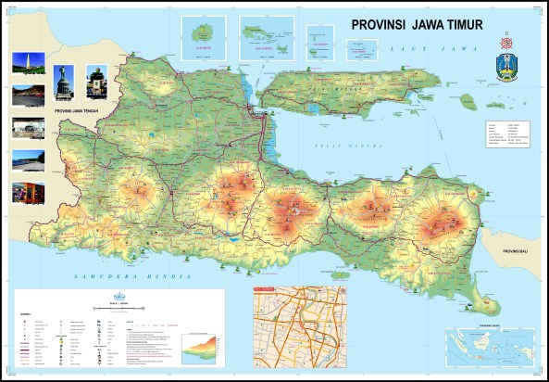
Jumlah Penduduk: 34 783 640 jiwa tahun 2000 dan 37 476 757 jiwa tahun 2010 (BPS RI, 2012) Luas wilayah: 47.157,72 km2. (Kementerian Sekretariat Negara RI, 2010) Jumlah Koperasi: 23.159 unit (19.437 aktif, 3.722 tidak aktif) anggota: 5.209.364 Desember 2010 dan 30.741 unit (27.031 aktif, 3.710 tidak aktif) anggota: 7.248.543 Juni 2014. (Peta: Badan Koordinasi Survei - Pemetaan Nasional - Proyek Atlas Sumberdaya & Lingkungan, 2003.)
Potensi : (1) Peternakan, (2) Pertanian, khususnya padi, kelapa, tebu, jambu mete, cengkeh, tembakau, karet, dan kako, (3) Kelautan dan perikanan—perikanan laut, perikanan budidaya, dan perikanan umum. Tantangan : (1) Masih kurang sosialisasi tentang nilai dan manfaat koperasi; (2) Akses modal dan infrstruktur kelautan dan perikanan, masih terbatas; (3) Akses modal koperasi masih terbatas; (4) Rapuh daya dukung / sangga ekosistem zona pesisir. Peluang : (1) Pengembangan koperasi bidang peternakan, kelautan, pertanian, dan perikanan; (2) Kamajuan usaha skala kecil (UKM) berbasis model usaha koperasi; Program : (1) Jangka pendek : (a) Pelatihan SDM dan akses modal untuk koperasi sektor kelautan / perikanan dan peternakan, (b) Pengembangan usaha musimam yang dikelola oleh koperasi, (c) Pendampingan dan pelatihan manajemen koperasi; (d) Sosialisasi manfaat koperasi; (2) Jangka Menengah dan Panjang : (a) Pelatihan usaha kecil berbasis koperasi, (b) Pelatihan SDM dan manajemen koperasi perikanan, kelautan, pertanian, dan peternakan; Sasaran dan Manfaat : (1) Tercapai standar manajemen, IT, pasar, perdagangan, modal koperasi yang menghasilkan penguatan ekonomi keluarga dan daerah; (2) Terbentuk semangat atau karakter SDM berbasis nilai koperasi; (3) Penyehatan ekosistem kelautan (zona pesisir dan pertanian).

- Propinsi Jawa Tengah
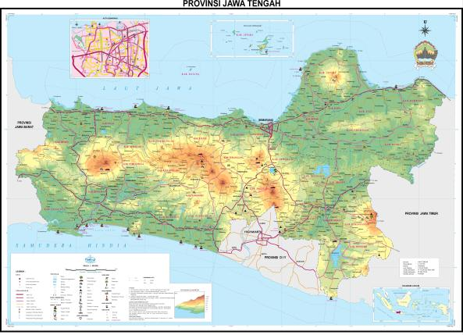
Jumlah Penduduk: 31 228 940 jiwa tahun 2000 dan 32 382 657 jiwa tahun 2010 (BPS RI, 2012) Luas wilayah: 3,25 juta ha atau 1,70% luas RI –- 1 juta ha lahan sawah dan 2,25 juta ha bukan sawah. Jumlah Koperasi: 25.426 unit (19.617 aktif, 5.809 tidak aktif) anggota: 4.531.293 Desember 2010 dan 27.499 unit (22.188 aktif, 5.311 tidak aktif) anggota: 6.667.888 Juni 2014. (Peta: Badan Koordinasi Survei & Pemetaan Nasional Proyek Atlas Sumberdaya-Lingkungan, 2003.)
Potensi : (1) Kerajinan, (2) usaha kecil, (3) Peternakan, (4) Perikanan, seperti perikanan tangkap, (5) Pertanian / perkebunan, seperti jagung, karet, kopi, teh, kelapa, tebu, kakao, (6) industri seperti sabut kelapa, tekstil, pengalengan ikan, dan gula tumbu; (6) Pariwisata. Tantangan : (1) Akses modal terbatas, (2) Mutu SDM masih rendah, (3) Mutu produk masih kurang, (4) IT masih terbatas, (5) Kurang pendampingan (pariwisata), (6) Rapuh ekosistem pesisir. Peluang : (1) Perbaikan ekonomi keluarga berbasis koperasi, (2) Menciptakan karakter SDM, peningkatan kualitas SDM, (3) Perluasan lapangan kerja, khususnya kerajinan, (4) Tercipta pasar hasil produk koperasi yang dapat bersaing di pasar global. Program : (1) Jangka pendek: (a) Pelatihan SDM bidang kerajinan, pariwisata, pertanian, perikanan, dan peternakan; (b) Pemulihan eksosistem pesisir; (c) Fasilitasi akses modal dan IT; (2) Jangka panjang : (a) peningkatan mutu produk dari koperasi; (b) pemulihan dan penyehatan eksosistem pesisir. Sasaran dan Manfaat : (1) perbaikan taraf hidup keluarga; (2) mutu dan harga produk koperasi meningkat; (3) kontribusi ekonomi daerah; (4) Penyehatan ekosistem pesisir.
- Propinsi Daerah Istimewa Yogyakarta
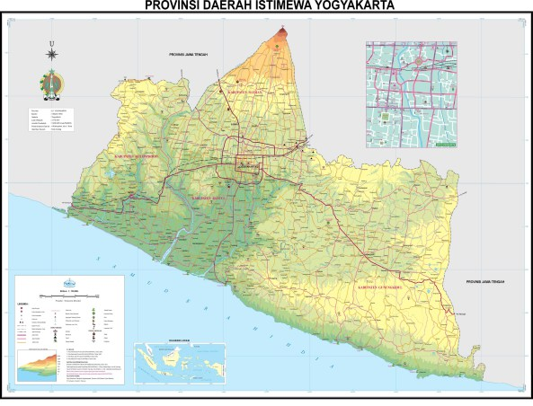
Jumlah Penduduk: 3 122 268 jiwa tahun 2000 dan 3 457 491 jiwa tahun 2010 (BPS RI, 2012) Luas wilayah: 3.185,80 km2. Jumlah Koperasi: 2.410 unit (1.926 aktif, 484 tidak aktif) dengan jumlah anggota: 782.982 pada Desember 2010 dan 2.733 unit (2.176 aktif, 557 tidak aktif) dengan jumlah anggota: 712.724 Juni 2014. (Peta: Badan Koordinasi Survei dan Pemetaan Nasional - Proyek Atlas Sumberdaya dan Lingkungan, 2003.)
Potensi : (1) Pertanian/perkebunan skala kecil khususnya padi, jagung, kacang tanah, kacang kedelai, dan tanaman perdagangan kelapa dan tebu; (2) Kerajinan, khususnya mebel kayu, kulit, tekstil, (3) Pariwisata, (4) Kelautan-perikanan, (5) Kehutanan (jati). Tantangan : (1) sistem kemitraan pengrajin kecil dan pengrajin skala lokal atau kecil pada satu bidang kegiatan koperasi, (2) SDM koperasi masih kurang bidang pertanian/perkebunan, Pariwisata, Kelautan-perikanan, (3) IT, (4) pelatihan manajemen koperasi masih lemah, (5) akses modal, (6) Kurang pendampingan, (7) Ekosistem pesisir agak rapuh. Peluang : (1) memberi lapangan kerja, (2) menciptakan usaha-usaha kecil yang baru, (3) pelatihan dapat meningkatkan manajemen dan IT untuk pasar global. Program : (1) Jangka pendek : (a) pemulihan ekosistem pesisir, (b) pelatihan, (c) seminar dan sosialisasi, (e) penguatan ekonomi kreatif melalui penyuluhan, pelatihan, dan pembinaan; (2) Jangka panjang : (a) Ppelestarian ekosistem pesisir, (b) peningkatan minat dan kesadaran berkoperasi masyarakat untuk terbentuk karakter gotong-royong berbasis usaha koperasi. Sasaran dan Manfaat : (1) Tercipta kesejahteraan keluarga dan penguatan ekonomi daerah berbasis usaha koperasi-koperasi; (2) pemulihan dan penyehatan ekosistem daerah pesisir; (3) Peningkatan dan perbaikan mutu produksi hasil karya koperasi.
21. Propinsi Jawa Barat
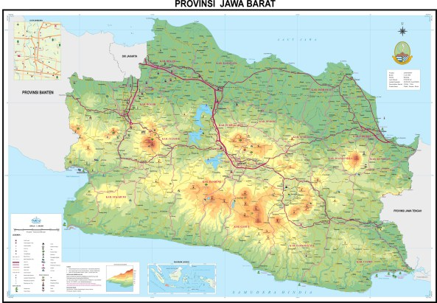
Jumlah Penduduk: 35 729 537 jiwa tahun 2000 dan 43 053 732 jiwa tahun 2010 (BPS RI, 2012) Luas wilayah: 35.746,26 km2. Iklim: tropis dan curah hujan rata-rata 2.000 mm/tahun. Jumlah Koperasi: 22.664 unit (14.771 aktif, 7.893 non-aktif) anggota: 5.180,721 Desember 2010 dan 25.457 unit (14.483 aktif, 10.974 tidak aktif) anggota: 5.220.041 Juni 2014. (Peta: Badan Koordinasi Survei & Peme-taan Nasional Proyek Atlas Sumberdaya dan Lingkungan, 2003.)
Potensi : (1) Pertanian / perkebunan, khususnya padi, teh, kelapa, kelapa sawit, tebu, karet, (2) Perikanan-kelautan, (3) Kehutanan, khususnya untuk meubel kayu, (4) Perdagangan usaha kecil. Tantangan : (1) Pengetahuan dan pengalaman SDM masih kurang bidang pertanian, perkebunan, kehutanan, dan perdagangan usaha kecil; (2) Kurang pelatihan/edukasi SDM khusus pemanfaatan hasil alam dan ekonomi etnik; (3) Ekosistem pesisir mulai rapuh, khususnya biota laut, karang, mangrove, dan pesisir, (4) Akses modal terbatas atau kurang, (5) Kemitraan koperasi dengan usaha skala besar masih lemah, karena lebih banyak koperasi karyawan yang berdiri sendiri. Peluang : (1) Kesetaraan hak anggota dan pembina-pembina koperasi; (2) Kemitraan koperasi karyawan dengan usaha-usaha skala besar; (3) Mutu produk dapat ditingkatkan. Program : (1) Jangka pendek : (a) pemulihan ekosistem pesisir, (b) sosialisasi koperasi karyawan, koperasi pertanian, (c) peningkatan komunukasi dan tukar-menukar pengetahuan dan pengalaman antar koperasi, (c) Peningkatan mutu SDM, (d) Pelatihan karyawan koperasi tentang produk-produk baru; (2) Jangka panjang : (a) penyehatan dan pelestarian ekosistem pesisir, (b) Peningkatan mutu produk dan kualitas SDM. Sasaran dan Manfaat : (1) Penyehatan ekosistem pesisir, (2) Terbangun semangat gotong-royong, (3) perubahan pola pikir tentang ekonomi keluarga ke arah usaha bersama berbasis nilai-nilai dan usaha bersama koperasi, (4) penguatan keluarga dan ekonomi daerah.

- Propinsi DKI Jakarta
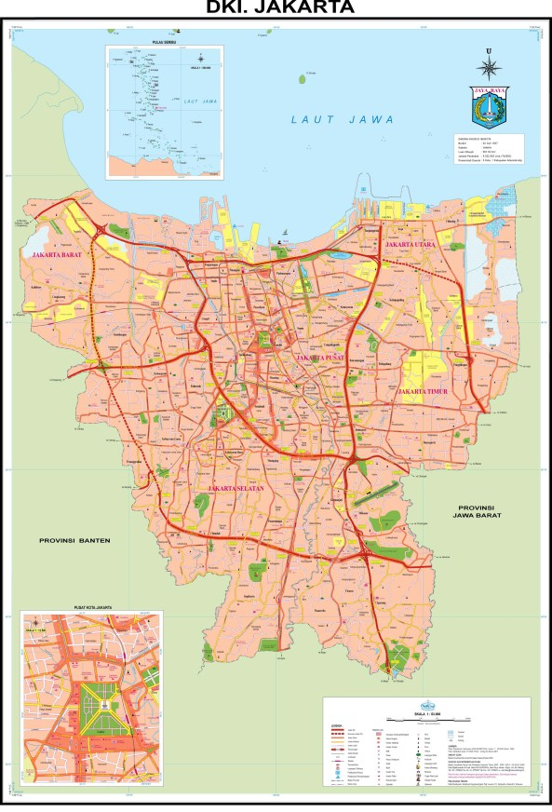
Jumlah Penduduk: 8 389 443 tahun 2000 dan 9 607 787 jiwa tahun 2010 (BPS RI, 2012) Luas wilayah: 7.639,02 km² yang terdiri atas daratan seluas 661,52 km² dan lautan seluas 6.977,5 km². Jumlah Koperasi: 7.326 unit (4.790 aktif, 2.536 tidak aktif) dengan jumlah anggota: 1.153.010 pada Desember 2010 dan 7.886 unit (5.603 aktif, 2.283 tidak aktif) dengan jumlah anggota: 878.745 pada Juni 2014. (Peta: Badan Koordinasi Survei dan Pemetaan Nasional melalui Proyek Atlas Sumberdaya dan Lingkungan Tahun 2003.)
Potensi : (1) Jasa pelayanan atau sektor jasa, khususnya transportasi, travel, keuangan, dan lain-lain, (2) Hotel, restoran, dan perdagangan, (3) Pariwisata, khususnya kota tua Jakarta. Tantangan: (1) Akses modal terbatas, (2) Sistem manajemen kurang, (3) kemitraan koperasi-bank belum meningkat, (4) Kurang kemitraan-koperasi usaha-usaha kecil, (5) Persaingan koperasi dengan usaha-usaha kecil tanpa izin, (6) Ekosistem pulau-pulau kecil. Peluang : (1) Minat masyarakat tinggi terhadap nilai dan manfaat koperasi, (2) Koperasi sebagai lembaga keuangan alternatif, (3) Koperasi dapat membantu usaha-usaha kecil. Program : (1) Jangka pendek: (a) Perbaikan ekosistem pesisir pulau-pulau kecil, (b) Sosialiasi nilai dan manfaat koperasi, (c) kemitraan koperasi dengan usaha kecil, (d) kemitraan koperasi dengan perbankan, (e) Peningkatan partisipasi anggota dari pasar-pasar tradisional, (2) Jangka panjang : (a) penyehatan ekosistem pulau-pulau kecil, (b) kemitraan koperasi usaha kecil dan perbankan. Sasaran dan Manfaat : (1) Masyarakat merasakan manfaat usahakoperasi yang berkelanjutan, sehingga meningkatkan kebersamaan dan partisipasi anggota, (2) Penguatan ekonomi keluarga dan daerah, (3) Pemulihan dan pelestarian ekosistem pulau-pulau kecil, (4) Perluasan kemitraan koperasi dengan usaha kecil dan perbankan.

- Propinsi Banten
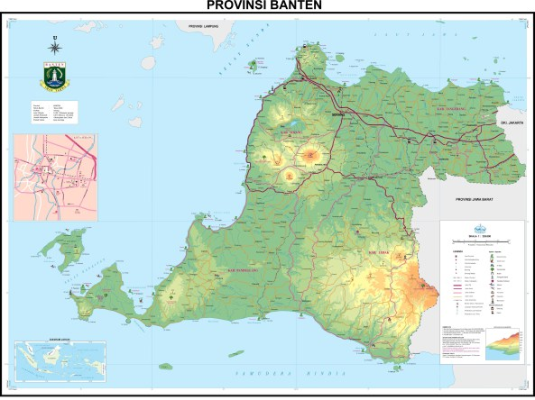
Jumlah Penduduk: 8 098 780 jiwa tahun 2000 dan 10 632 166 jiwa tahun 2010 (BPS RI, 2012) Luas wilayah: 8.651,20 km². Jumlah Koperasi: 5.855 unit (4.083 aktif, 1.772 tidak aktif) anggota: 998.778 Desem-ber 2010 dan 6.550 unit ( 4.578 aktif, 1.972 tidak aktif) anggota: 1.092.565 pada Juni 2014. (Peta: Badan Koordinasi Survei dan Pemetaan Nasional Proyek Atlas Sumberdaya dan Ling-kungan, Tahun 2003.)

Potensi : (1) Pertanian / perkebunan khususnya ubi, jagung, kacang tanah, kedelai, kacang hijau, dan tanaman perdagangan kelapa, kelapa sawit (skala kecil) dan karet, (2) Kehutanan, khususnya kayu jati dan kayu rimba, (3) Perikanan laut dan budidaya, (4) Industri olahan. Tantangan : (1) SDM bidang potensi masih lemah, (2) Perbaikan ekosistem, khususnya pesisir dan kelautan (terumbu karang), (3) IT masih lemah. Peluang : (1) Akses modal tersedia, (2) Manajemen koperasi maju, (3) Infrastruktur tersedia. Program : (1) Jangka pendek : (a) Pemulihan ekosistem pesisir dan kelautan, (b) Pengembangan manajemen koperasi, (c) Pelatihan akses dan tata-kelola modal koperasi, (2) Jangka panjang : (a) Penyehatan dan pelestarian ekosistem pesisir dan kelautan, (b) Kemitraan koperasi dan usaha skala besar, (c) Pelatihan SDM bidang pertanian, perkebunan, perikanan, dan kehutanan. Sasaran dan Manfaat : (1) Pemulihan dan penyehatan ekosistem pesisir dan kelautan, (2) Tercipta hubungan sosial-ekonomi koperasi kota dan desa, (3) Perbaikan manajemen, keuangan, SDM, infrastruktur daerah pedalaman, yang memudahkan akses pasar dari produk koperasi, (3) Penguatan ekonomi keluarga dan daerah.

- Provinsi Sumatera Selatan
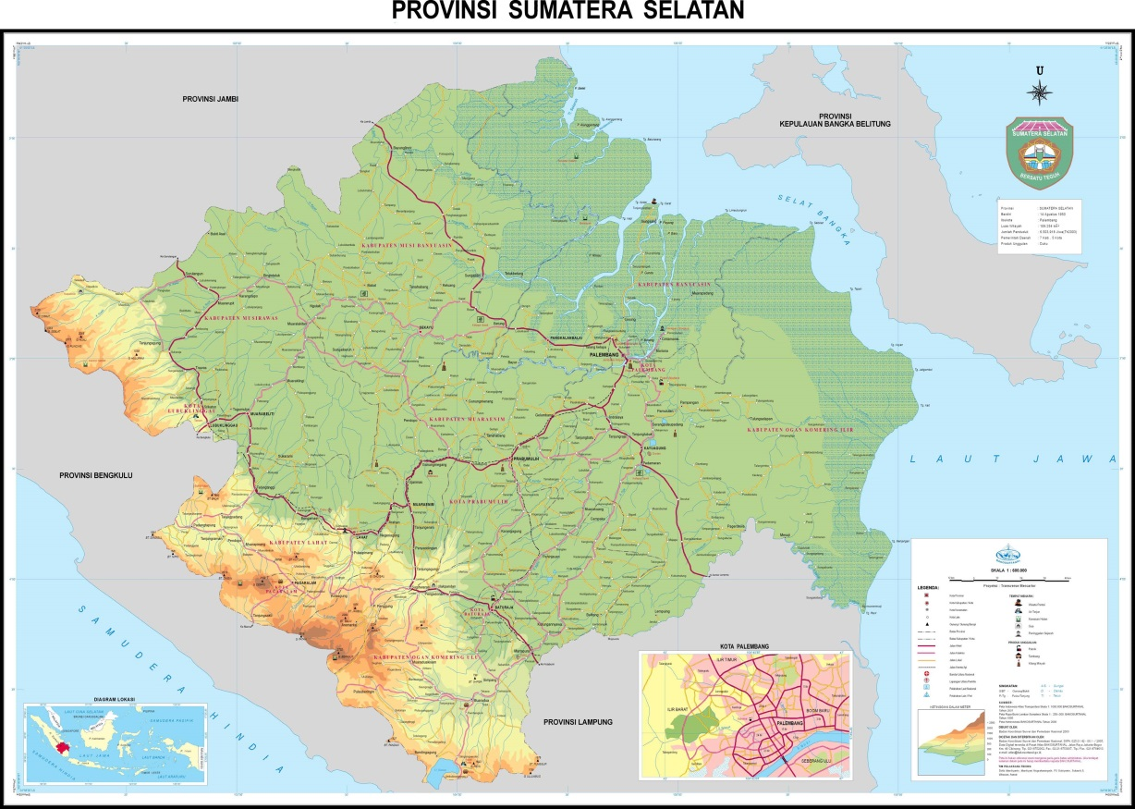
Jumlah Penduduk: 6 899 675 jiwa tahun 2000 dan 7 450 394 jiwa tahun 2010 (BPS RI, 2012) Luas wilayah: 99.888,28 km2. Iklim: tropis dan basah. Jumlah Koperasi: 4.358 unit (3.160 aktif, 1.198 tidak aktif) anggota: 763.426 De-sember 2010 dan 5.790 unit (4.227 aktif, 1.563 tidak aktif) anggota: 811.870 Juni 2014.(Peta: Badan Koordinasi Survei & Pemetaan Nasional Proyek Atlas Sumberdaya & Lingkungan, 2003.)
Potensi : (1) Peternakan—sapi, (2) perkebunan / pertanian khususnya jeruk, sayur-sayuran, buah-buahan, kacang, kopi, teh, rempah, minyak biji-bijian, nenas, karet, resin, kelapa sawit, teh hijau, kopi, (3) perikanan, khususnya perikanan tangkap, pengalengan, ikan beku. Tantangan : (1) Akses pasar terbatas, (2) Mutu produk, (3) SDM masih kurang, (4) Hutan gundul. Peluang : (1) Pertanian jika dikelola koperasi mutu naik, perdagangan umum meningkat, perdagangan antar pulau dan koperasi meningkat, (2) Tercipta pasar baru, (3) Modal meningkat. Program : (1) Jangka pendek : (a) Pemulihan hutan gundul, (b) Pelatihan mutu produk, (c) Peningkatan jumlah SDM, (d) Akses pasar, (2) Jangka panjang : (a) penyehatan dan pelestarian ekosistem hutan, (b) Mutu produk, (c) Akses pasar. Sasaran dan Manfaat : (1) Akses pasar produk-produk koperasi, (2) penguatan ekonomi keluarga dan daerah, (3) penyehatan ekosistem hutan, (4) Terbentuk karakter SDM berbasis gotong-royong dan semangat usaha bersama, dan (5) Tercipta lembaga keuangan berbasis usaha koperasi.

- Propinsi Sumatera Barat
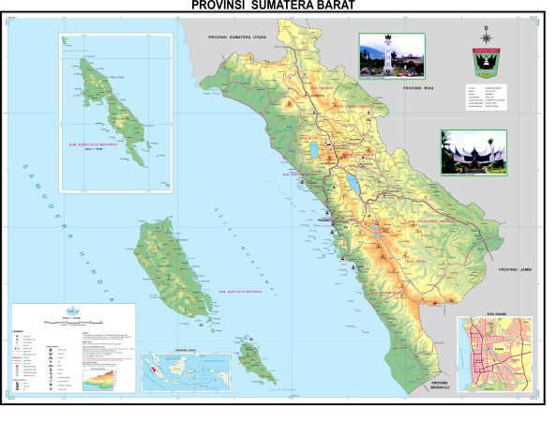
Jumlah Penduduk: 4 248 931 jiwa tahun 2000 dan 4 846 909 jiwa tahun 2010 (BPS RI, 2012) Luas wilayah; 42.297 km2 atau 2,17% luas Negara RI. Jumlah Koperasi: 3.595 unit (2.319 aktif, 1.276 tidak aktif) anggota: 560.332 Desember 2010 dan 3.812 unit (2.609 aktif, 1.203 tidak aktif) anggota: 542.476 pada Juni 2014. (Peta: Badan Koordinasi Survei & Pemetaan Nasional melalui Proyek Atlas Sumberdaya & Lingkungan, 2003.)
Potensi : (1) Pertanian / perkebunan, khususnya kelapa sawit, karet, kopi, tebu, kayu manis, pala, kapulaga, ikan, buah-buahan, minyak esensial, kayu, buah, (2) Pertambangan, khususnya batubara, bauksit (skala kecil), (3) Perikanan, khususnya perikanan tangkap dan pembekuan ikan, (4) Peternakan khususnya sapi, ayam (skala kecil). Tantangan : (1) Manajemen lemah, (2) kemitraan koperasi dengan pemangku-kepentingan masih lemah, (3) IT kurang, (4) Kurang kemitraan antara koperasi karena perbedaan manajemen, (5) Ekosistem biota laut dan karang rusak. Peluang : (1) Minat besar masyarakat terhadp koperasi, (2) Kemitraan koperasi -usaha kecil. Program : (1) Jangka pendek : (a) Pemulihan biota luat dan karang pesisir, (b) Pelatihan manajemen, (c) Kemitraan koperasi-stakholders; (d) Kemitraan antara koperasi, (2) Jangka panjang : (a) penyehatan dan pelestarian ekosistem pesisir, biota laut, dan karang, (b) pengembangan kemitraan koperasi dengan pemangkau kepentingan, (c) Pembentukan lembaga pembiyaan baru berbasis koperasi. Sasaran dan Manfaat : (1) Penyehatan dan pelestarian eksosistem biota laut, karang, dan pesisir, (2) Penguatan ekonomi keluarga dan daerah, (3) Tercipta sistem dan modal model koperasi, (4) Pembentukan karakter gotong-royong dan usaha bersama.

- Provinsi Lampung
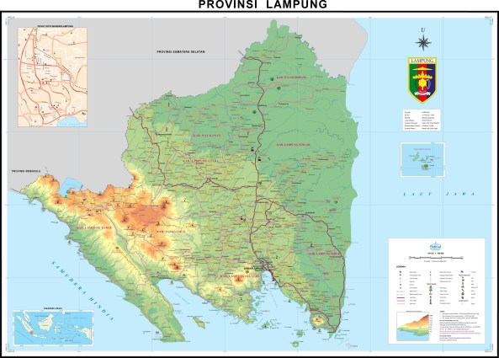
Jumlah Penduduk: 6 741 439 jiwa tahun 2000 dan 7 608 405 jiwa tahun 2010 (BPS RI, 2012) Luas wilayah:
35.288,35 km2 atau 1,75% luas RI. Iklim: tropis dan curah hujan cukup tinggi. Jumlah Koperasi: 3.403 unit (1.996 aktif, 1.407 non-aktif), ang-gota: 676.507 Desem-ber 2010 dan 4.698 unit (2.888 aktif, 1.810 tidak aktif) anggota: 663.676 Juni 2014. (Peta: Badan Koordinasi Survei & Pemetaan Nasional – Proyek Atlas Sumberdaya & Lingkungan, 2003.)
Potensi : (1) Pertanian / perkebunan, khusus jagung, buah-buahan (durian), tebu, karet, kopi, nenas, dan kakao, (2) Peternakan, khususnya sapi dan kambing, (3) Kelautan – perikanan, khususnya perikanan budi-daya keramba. Tantangan : (1) SDM kurang, (2) IT kurang, (3) Manajemen belum standar, (4) Ekosistem terumbu karang dan pesisir, (5) Kurang semangat gotong-royong. Peluang: (1) Peningkatan pendaptan per kapita, (2) Penyehatan usaha kecil berbasis koperasi. Program : (1) Jangka pendek : (a) Pelatihan semangat gotong-royong dan usaha bersama lintas kultur, (b) pelatihan manajemen dan IT; (c) Penulihan eksosietm terumbu karang dan pesisir, (2) Jangka panjang: (a) Edukasi nilai-nilai dan manfaat koperasi, khususnya gotong-royong dan usaha bersama, (b) Penyehatan dan peletsarian eksosistem pesisir dan terumbu karang. Sasaran dan Manfaat : (1) Penyehatan dan pelestarian eksosistem pesisir dan terumbu karang, (2) Penguatan ekonomi keluarga—kesejahteraan anggota, dan kontribusi ke ekonomi daerah, (3) Terbentuk karater gotong-royong dan usaha bersama di kalangan anggota koperasi.

- Propinsi Jambi
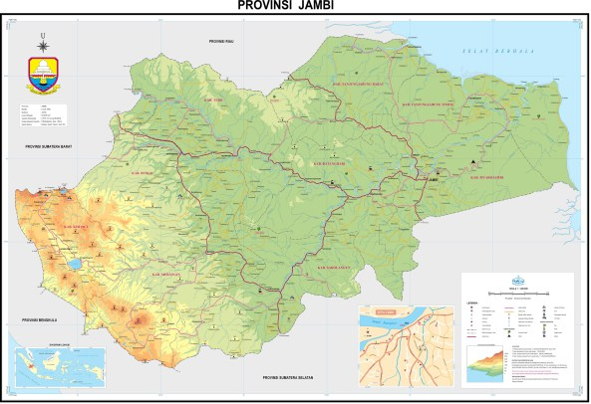
Jumlah Penduduk: 2 413 846 jiwa tahun 2000 dan 3 092 265 jiwa tahun 2010 (BPS RI, 2012) Luas wilayah: 53.435.72 km2. Iklim: tropis hujan dan kemarau. Jumlah Koperasi: 3.263 unit (2.346 aktif, 917 tidak aktif) anggota: 352.477 Desember 2010 dan 3.566 unit (2.284 aktif, 1.282 non-aktif) anggota: 361.413 Juni 2014. (Peta: Badan Koordinasi Survei dan Pemetaan Nasional Proyek Atlas Sumberdaya dan Lingkungan, 2003.)
Potensi : (1) Pertanian / perkebunan, khususnya padi, jagung, kelapa sawit, karet, kakao, (2) Perikanan, khususnya penagkapan ikan, (3) Perdagangan, khususnya antara wilayah hasil hutan, pertanian, dan peternakan, hotel, dan restoran. Tantangan : (1) IT dan infrastruktur masih terbatas, (2) modal kurang, (3) SDM berkualitas kurang, (4) Lahan kritis dan gundul—tanpa reboisasi. Peluang : (1) Mutu pertanian dan perdagangan yang dikelola koperasi dapat ditingkatkan, (2) Timbul semangat gotong-royong dan kerjasama berbasis usaha koperasi. Program : (1) Jangka pendek : (a) Pemulihan lahan kritis dan gundul, (b) Pelatihan SDM, (c) Pelatihan manajemen koperasi untuk bidang pertsnian dan perkebunan, dan peternakan, (2) Jangka Menengah dan Panjang: (a) Penyehatan dan pelestarian lahan kritis dan gundul, (b) Infrastruktur dan IT koperasi, (c) Pelatihan SDM untuk perdagangan antara wilayah. Sasaran dan Manfaat : (1) Tercipta kelancaran arus barang dan jasa hasil koperasi, (2) Penguatan ekonomi keluarga dan daerah, (3) Penyehatan ekosistem, khususnya reboisasi lahan kritis dan hundul.

- Propinsi Bengkulu
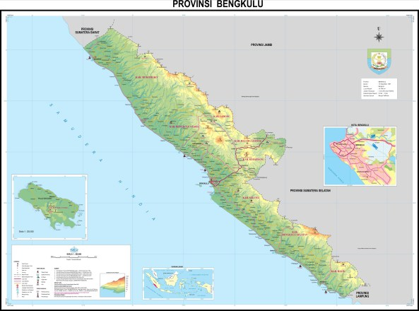
Jumlah Penduduk: 1 567 432 jiwa tahun 2000 dan 1 715 518 jiwa tahun 2012 (BPS RI, 2012) Geografi: posisi 101 derajat 1 menit - 104 derajat 46 menit BT dan 2 derajat 16 menit sampai 5 derajat 13 menit LS. Luas wilayah: 19.786,7 km² atau 1,1% dari luas Negara RI. Jumlah Koperasi: 2.146 unit (1.624 aktif, 522 tidak aktif) anggota: 173.988 pada Juni 2014. (Peta: Badan Koordinasi Survei dan Pemetaan Nasional - Proyek Atlas Sumberdaya dan Lingkungan, Tahun 2003.)

Potensi : (1) Pertanian / perkebunan, khususnya kelapa sawit, karet, padi, jagung, dan kelapa, (2) Perikanan, khususnya budidaya ikan. Tantangan : (1) Kualita SDM; (2) IT dan infrastruktur, (3) Modal kurang dan terbatas atau kecil, (4) Lahan kritis dan tidur. Peluang : (1) Semangat gotong-royong muncul dari masyarakat, (2) Tercipta kesadaran dan pemahaman nilai dan manfaat koperasi serta program-programnya di kalangan masyarakat. Program : (1) Jangka pendek: (a) Pelatihan SDM bidang manajemen koperasi dan sektor-sektor pertanian dan perikanan. dan perkebunan, (b) Reboisasi lahan kritis dan lahan gundul, (2) Jangka Menengah dan Panjang: (a) Penyehatan dan pelestarian rebosasi lahan kritis, tidur, dan gundul; (b) Pelatiahn SDM, Intrafrusktur, dan IT. Sasaran dan Manfaat : (1) Standardisasi manajemen koperasi, (2) Kemudahan membangun usaha (produk dan pemasaran) anggota koperasi, (2) Penguatan keonbomi keluarga dan daerah, (3) Penyehatan dan pelestarian ekosistem melalui reboisasi lahan kritis, tidur, dan gundul.

- Propinsi Bangka-Belitung
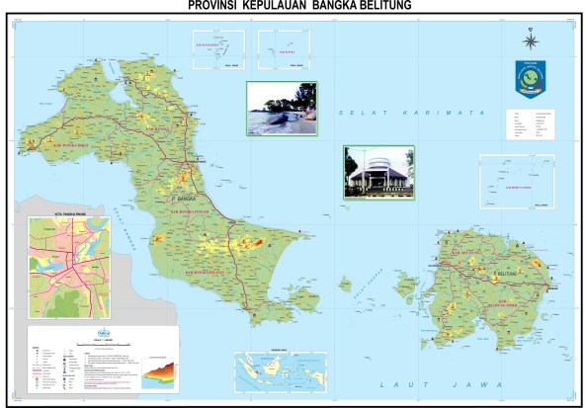
Penduduk: 900.197 jiwa tahun 2000 dan 1.223.296 jiwa tahun 2010 (BPS RI, 2012) Luas wilayah: 81.725,74 km²--daratan 16.424,14 km² dan perairan 65.301 km². Koperasi: 859 unit (633 aktif, 226 non-aktif) anggota: 88.273 Desember 2010 dan 1.030 unit (815 aktif, 215 non-aktif) ang-gota: 104.212 Juni 2014. (Peta: Badan Koordinasi Survei dan Pemetaan Nasional Proyek Atlas Sumberdaya & Lingkungan, 2003)
Potensi : (1) Pertanian, khususnya padi, jagung, (2) Perikanan, khususnya penangkapan ikan dan budidaya ikan, (3) perdagangan umum, khususnya barang dan jasa lintas laut. Tantangan : (1) Akses modal terbatas, (2) Kurang SDM, (3) IT terbatas, (4) Rapuh ekosistem pesisir, (5) Akses pasar melalui laut masih terkendala infrastruktur. Peluang : (1) Respons tinggi masyarakat terhadap nilai, manfaat, dan program koperasi, (2) perubahan pola pikir masyarakat dari individu ke semangat usaha bersama dan gotong-royong. Program : (1) Jangka pendek : (a) Pemulihan eksosistem pesisir, (b) Pelatihan SDM bidang koperasi, IT, dan manajemen koperasi; (2) Jangka Menengah dan Panjang : (a) Penyahatan dan pelsatraian eksosistem pesisir, (b) Pelatihan dan pendampingan anggota koperasi semua bidang potensi, IT, dan manajemen koperasi. Sasaran dan Manfaat : (1) Tercipta pemahanan gotong-royong dan semangat koperasi, (2) Peningkatan produk koperasi yang berdaya-saing dengan produk lain di pasar global, (3) Penguatan ekonomi keluarga dan daerah, (4) Penyehatan dan pelestarian ekonistem.

- Propinsi Riau
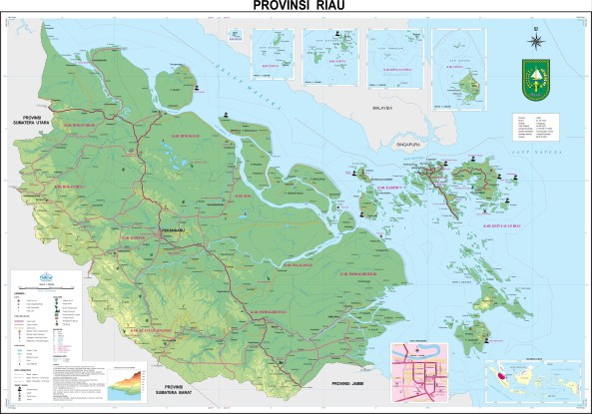
Jumlah Penduduk: 4 957 627 jiwa tahun 2000 dan 5 538 367 jiwa tahun 2010 (BPS RI, 2012) Luas wilayah: 107.932,71 km2 (daratan: 89.150,15 km²; lautan: 18.782,56km²). Jumlah Koperasi: 4.661 unit (3.282 aktif, 1.379 tidak aktif) anggota: 571.602 Desember 2010 dan 5.144 unit (3.112 aktif, 2.032 non-aktif) anggota: 619.319 pada Juni 2014. (Peta: Badan Koordinasi Survei & Peme-taan Nasional melalui Proyek Atlas Sumberdaya dan Lingkungan, 2003.)
Potensi : (1) Pertanian / perkebunan, khususnya karet (dominan), dan skala kevcil cengkeh, kedelai, cabe, durian, sayur-sayuran, buncis, jeruk, kacang, kakao, jahe, jagung, jambu, kentang, singkong, mentimun, kelapa sawit, karet, kencur, kelapa, sagu, (2) kehutanan, seperti pulp, kertas, kayu lapis, kayu olahan, (3) Perikanan, khusus perikanan tangkap, (4) Pertambangan, khususnya granit, (5) Peternakan, seperti sapi. Tantangan : (1) SDM, (2) Modal, (3) IT, (4) Akses pasar, (5) Ekosistem rapuh lahan kritis kering, kritis, gundul. Peluang : (1) Tinggi minat masyarakat terhadap nilai dan program koperasi; (2) perubahan pola pikir masyarakat ke arah gotong-royong, bekerjasama, dan tukar-menukar informasi. Program : (1) Jangka pendek : (a) Pelatihan SDM bidang pertanian dan peternakan—khususnya bibit unggul, (b) Pemulihan ekosistem, (c) Peningkatan akses modal, (2) Jangka Menengah dan Panjang: (a) Penyehatan ekosistem, (b) Pelatihan SDM, (c) Peningkatan infrastuktur dan IT. Sasaran dan Manfaat : (1) Penguatan ekonomi keluarga dan daerah, (2) Penyehatan dan pelestarian eksosistem, (3) perubahan pola pikir masyarakat ke arah gotong-royong.

- Propinsi Kepulauan Riau
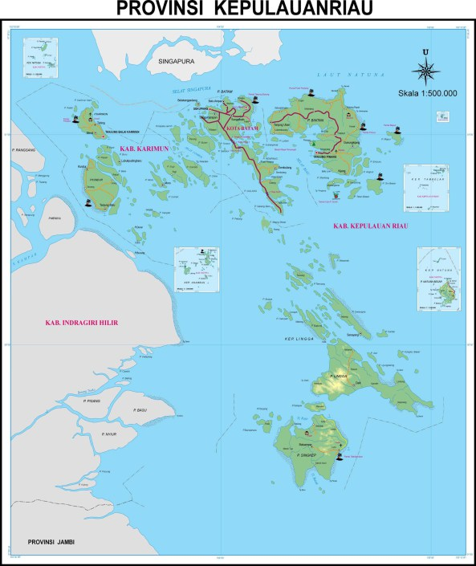
Jumlah Penduduk: 1 679 163 jiwa tahun 2010 (BPS RI, 2012) Luas wilayah: 235.306 km2 lautan dan 94.561,61 km2 daerah daratan. Jumlah Koperasi: 1.823 unit (1.372 aktif, 451 tidak aktif) anggota: 137.327 Desember 2010 dan 2.034 unit (1.173 akif, 861 tidak aktif) anggota: 119.403 Juni 2014. (Peta: Badan Koordinasi Survei dan Pemetaan Nasional melalui Proyek Atlas Sumberdaya dan Lingkungan, 2003.)
Potensi : (1) Perkebunan / pertanian, khususnya kelapa sawit, karet; (2) Perikanan, khususnya perikanan tangkap, (3) Pertambangan (skala kecil). Tantangan : (1) SDM kurang, (2) IT kurang, (3) Modal terbatas, (5) Akses pasar terbatas, (6) Ekosistem rapuh—penanaman lagi lahan yang terkena dampak kebakaran. Peluang : (1) Menarik minat anggota masyarakat terhadap nilai dan manfaat program koperasi, (2) Tercipta perubahan pola pikir masyarakat ke arah semangat gotong-royong, (3) Peningkatan per kapita rakyat bidang pertanian, perkebunan, dan perikanan. Program : (1) Jangka pendek : (a) Pelatihan SDM, (b) fasilitas IT, (c) Akses modal, (d) Akses pasar, (e) pemulihan ekosistem yang terkena dampak kebakaran, (2) Jangka Menengah dan Panjang : (a) Pelatihan SDM dan manajemen berbasis IT, (b) Penyehatan dan pelestarian ekosistem yang terkena dampak kebakaran. Sasaran dan Manfaat : (1) Meningkatan pengetahuan praktis dari masyarakat tentang koperasi; (2) Tercipta kemajuan dan kemandirian ekonomi anggota koperasi, (3) Penguatan ekonomi daerah, (4) Penyehatan dan pelestarian ekosistem daerah.

- Propinsi Sumatera Utara
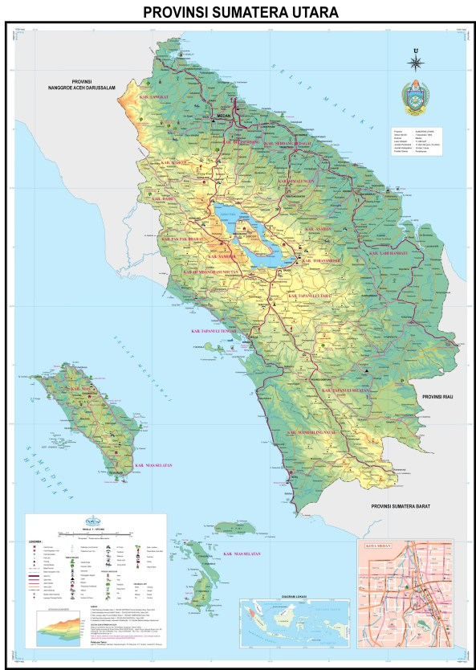
Jumlah Penduduk: 11 649 655 jiwa tahun 2000 dan 12 982 204 jiwa tahun 2012 (BPS RI, 2012) Geografi: terletak di 1° - 4° LU dan 98° - 100° BT. Luas wilayah: 71,680.68 km2. Jumlah Koperasi: 10.622 unit (6.222 aktif, 4,400 tidak aktif) anggota: 2.084.117 Desember 2010 dan 11.754 unit (6.678 aktif, 5.076 tidak aktif) anggota: 2.097.344 pada Juni 2014. (Peta: Badan Koordinasi Survei dan Pemetaan Nasional melalui Proyek Atlas Sumberdaya dan Lingkungan, 2003.)
Potensi : (1) Pertanian / perkebunan, khususnya kakao, karet, kelapa sawit, kopi dan tebu; (2) Kelautan / perikanan, khususnya perikanan budi-daya. Tantangan : (1) Modal terbatas, (2) IT kurang, (3) ekosistem rusak—biota laut dan terumbu karang, (4) Mutu produk masih kurang. Peluang : (1) SDM tersedia di sektor pertanian, perkebunan, kelautan / perikanan, (2) Akses pasar tersedia, (3) Koperasi berpeluang mengelola jasa hotel, keuangan, perdagangan, dan lain-lain. Program : (1) Jangka pendek : (a) Pelatihan peningkatan mutu produk, (b) Akses modal dan IT, (c) Pemulihan biota laut dan terumbu karang, (2) Jangka Menengah dan Panjang : (a) Penyehatan ekosistem—biota laut dan terumbu karang, (b) Pelatihan SDM dan peningkatan mutu produk. Sasaran dan Manfaat : (1) Masyarakat merasakan manfaat program koperasi—khususnya lembaga keuangan yang lebih pro-rakyat, (2) Penyehatan ekosistem pesisir dan kelautan, (3) Penguatan ekonomi keluarga dan daerah.
- Propinsi Aceh
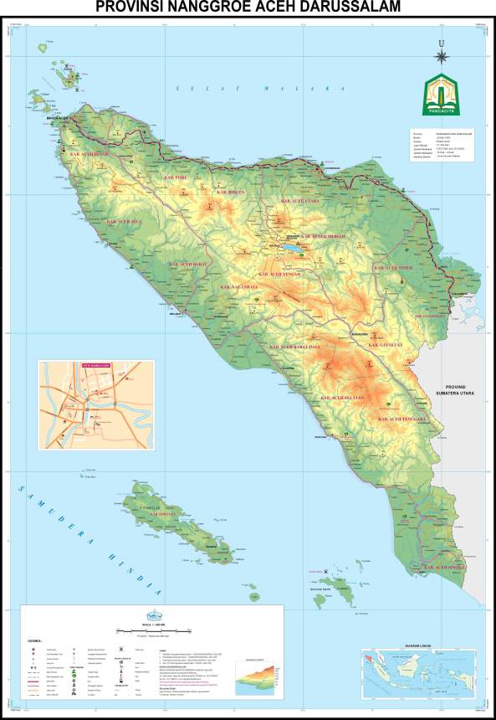
Jumlah Penduduk: 3 930 905 jiwa tahun 2000 dan 4 494 410 jiwa tahun 2010 (BPS RI, 2012). Luas wilayah: 57.365,57 km2. Jumlah Koperasi: 6.932 unit (3.381 aktif, 3.551 tidak aktif) anggota: 528.953 Desember 2010 dan 7.720 unit (3.913 aktif, 3.807 tidak aktif) anggota: 500.956 Juni 2014. (Sumber Peta: Badan Koordinasi Survei dan Pemetaan Nasional melalui Proyek Atlas Sumberdaya dan Lingkungan, 2003.)
Potensi : (1) Pertambangan, khususnya minyak dan gas bumi, (2) Pertanian / perkebunan, khususnya kelapa sawit, karet, coklat, pala, dan cengkeh, (3) Perikanan laut dan darat. Tantangan : (1) SDM kurang, (2) Masih kurang mitra koperasi dengan usaha-usaha lebih besar, (3) IT dan infrastruktur, (4) Akses modal terbatas dan kurang, (5) Hutan rusak dan pesisir. Peluang : (1) Akses pasar tersedia, (2) Integrasi lintas budaya dan suku melalui usaha koperasi, (3) Kemajuan sektor perikanan, pertanian, dan kehutanan berbasis usaha koperasi. Program : (1) Jangka pendek : (a) Pelatihan SDM, (b) Penyehatan ekosistem hutan dan pesisir, (c) Fasilitas modal dan IT, (2) Jangka Menengah dan Panjang : (a) (a) Penyehatan ekosistem—biota laut dan terumbu karang, (b) Pelatihan SDM dan peningkatan mutu produk. Sasaran dan Manfaat : (1) Tercipta lembaga alternatif keuangan untuk layani memasyarakat dan anggota koperasi, (2) Kemudahan ruang gerak ekonomi koperasi, (3) Penguatan ekonomi keluarga dan koperasi, (4) Penyehatan eksosistem.

